Муниципальное автономное образовательное учреждение
дополнительного профессионального образования
«Институт повышения квалификации»

ТВОРЧЕСКАЯ РАЗРАБОТКА

Тема: «Формирование универсальных учебных действий на уроке окружающего мира «Строение тела человека»
(УМК «Перспектива», 3класс)

Выполнила: Воробьева Т.И.
МБОУ «СОШ № 102»
Курс № 29/4
Научный руководитель:
Автайкина Т.О. к.п.н., зав. кафедрой нач. и доп. образования
МАОУ ДПО ИПК

Новокузнецк, 2013

Содержание

- Введение____________________________________________________ 3

- Основная часть_______________________________________________ 4

Проект урока по окружающему миру «Строение тела человека»_____ 4

- Заключение__________________________________________________ 9

- Список литературы___________________________________________ 11

- Приложение_________________________________________________ 12

- Введение
Утверждение в РФ нового федерального государственного образовательного стандарта, основанного на системно - деятельностном подходе к организации обучения, направленного на образовательные результаты как систему трех типов компетенций: предметных, метапредметных и личностных, создает принципиально новую ситуацию в отечественном образовании. При этом целенаправленное формирование универсальных учебных действий происходит не вне работы с предметным содержанием, а напротив, в условиях адресно организованной работы с ним.
Важнейшей задачей современной системы образования является формирование совокупности универсальных учебных действий, которые обеспечивают возможность каждому ученику самостоятельно осуществлять деятельность учения, ставить учебные цели, искать и использовать необходимые средства и способы их достижения, уметь контролировать и оценивать учебную деятельность и ее результаты. Они создают условия развития личности и ее самореализации.
Универсальные учебные действия младшего школьника - это важная составляющая системно - деятельностного подхода. Таким образом, УУД становятся источником внутреннего развития младшего школьника, формируют творческие способности и его личностные качества, его личностное восприятие, эмоциональное, оценочное отношение к миру.
Значение курса «Окружающий мир» состоит в том, что в ходе его изучения школьники овладевают практико-ориентированными знаниями для развития их экологической и культурологической грамотности и соответствующих ей компетенций: умения использовать разные методы познания, соблюдать правила поведения в природе и обществе, способность оценивать свое место в окружающем мире, участвовать в его созидании.
В моей творческой разработке представлен проект урока окружающего мира для 3 –го класса, УМК "Перспектива", по теме «Строение тела человека».
Целью творческой работы стало овладевать педагогическими технологиями, с помощью которых можно реализовать новые требования, в соответствии с Федеральным государственным образовательным стандартом второго поколения. Моя творческая разработка является шагом на пути к достижению поставленной цели.

- Проект урока по окружающему миру «Строение тела человека»

Цели:
1) Формирование представления внешнего и внутреннего строения человека;
2) Развитие психических процессов (мышление, память, речь, внимание);
3) Формирование бережного отношения к своему организму.
Планируемые результаты:
Личностные:
Смыслообразование, самоорганизация;
Метапредметные результаты:
Регулятивные УУД- выбирать действия в соответствии с поставленной задачей и условиями её реализации;
Познавательные УУД- осуществлять смысловое чтение ;
Коммуникативные УУД - предлагать помощь и сотрудничество.
Средства обучения: учебник, рабочая тетрадь, раздаточный материал, презентация.

I Организационный момент. Мотивация.

1, 2, 3, 4, 5.
Я зову тебя опять,
Ты внимание приди
И во всем нам помоги.
Давайте вспомним:
- Какие части имеются у растений? (корень, стебель, листья, цветок)
- Расскажите о строении животного? (птицы – голова, шея, крылья, хвост, ноги; рыбы – голова, плавники (спинные, брюшные, хвостовой), хвост; собака – голова, туловище, хвост, конечности (задние, передние))

II Актуализация знаний. Формулирование проблемы.

У: Человек – часть природы ее живого мира. Вы уже хорошо знаете, как устроены растения и животные.
- Наши герои Аня и Ваня хотят разобраться, как устроено тело человека?
- Аня на вопрос ответила так: (голова, шея, туловище, руки, ноги, сердце)
- Ваня ответил так: (голова, шея, туловище, руки, ноги)
- Кто из них прав? Как вы считаете? Почему? (Права Аня или оба не правы, прав Ваня)
- Вы уверены?

III. Постановка учебной задачи. Открытие нового знания.
Какую задачу вы можете перед собой поставить? (Я хочу разобраться кто прав; Я хочу сам узнать про тело человека)
Что поможет решить проблему? (Учебник)

Работа с информацией в парах
3.1 Работа с учебником, с.48
- Прочитай текст на стр. 48.
- Рассмотри макет.
- Назови части тела.
- Какие это части тела?
- Какие еще части тела обнаружили?
- Что назвала Аня вместе с частями тела? (Сердце)
- Где находится сердце? (Внутри)
- Что еще у человека внутри? (Головной мозг, легкие, печень, желудок, кишечник, сердце и кровеносные сосуды);
- Называют.
- Находят.
- Наклеивают на макет.
- Показывают.
Выводы. Различаются внешнее и внутреннее строение человека.

3.2. Фронтальная работа.
Работа с учебником с. 49.

- Хотите узнать каким, словом называют внутренние части человека? (Хотим)
- Где можно найти ответ на поставленный вопрос? (В учебнике)
- Найдите ответ на стр. 49. (Орган – это часть организма, которая имеет определенное строение и выполняет определенную работу)
- Как называется множество внутренних органов? (Множество внутренних органов называется организмом)
- А как называются органы, выполняющие общую работу? (Органы, выполняющие общую работу, образуют систему органов)

Выводы. Организм человека состоит из частей – органов

- Ване хочется разобраться в системе органов? Как ему помочь? На что обратить внимание? (Обратить внимание на символ)
- Что означает символ? (Узнать подробнее) Поможем ему?
- Что поможет ответить на этот вопрос? (Учебник стр. 50) Как работать будем? (В группах)
Перед исследованием наберемся сил.

IV Физминутка для улучшения мозгового кровообращения:
1. Исходное положение (далее - и.п.) - сидя на стуле. 1 - 2 - отвести голову назад и плавно наклонить назад, 3 - 4 - голову наклонить вперед, плечи не поднимать. Повторить 4 - 6 раз. Темп медленный.
2. И.п. - сидя, руки на поясе. 1 - поворот головы направо, 2 - и.п., 3 - поворот головы налево, 4 - и.п. Повторить 6 - 8 раз. Темп медленный.
3. И.п. - стоя или сидя, руки на поясе. 1 - махом левую руку занести через правое плечо, голову повернуть налево. 2 - и.п., 3 - 4 - то же правой рукой. Повторить 4 - 6 раз. Темп медленный.

3.3. Работа в группах
Каждая из групп получит задание. Вам надо будет указать ответы на вопросы, и назвать причину первого шага животных на сушу.
На доске плакат «Правила (критерии работы в группе)»
- Работать тихо;
- Выполнить все задание правильно;
- Убедительно представить результат.

«План работы в группе»
- Прочитайте задание каждый про себя.
- Обсудите между собой, что нужно сделать в задании, в каком виде надо представить результат.
- Договоритесь, как вы будете выполнять задание.
- Договоритесь, кто будет отвечать.
- После того как результат представлен, каждый участник группы может дополнить ответ.
- Ответ группы оценивается сначала самой группой, потом всеми присутствующими в классе.

Задание:
- Прочитай текст.
- Заполни таблицу.
- Защитить.
- Найти на слайде.

1 группа - опорно-двигательная система.

Название системы органов
Из чего состоит
Какую работу выполняет

2 группа - пищеварительная система.

Название системы органов
Из чего состоит
Какую работу выполняет

3 группа – дыхательная система.

Название системы органов
Из чего состоит
Какую работу выполняет

4 группа – кровеносная система.

Название системы органов
Из чего состоит
Какую работу выполняет

5 группа – нервная система.

Название системы органов
Из чего состоит
Какую работу выполняет

Представление результатов.

Обобщение
Органы, выполняющие общую работу, образуют системы органов.

V. Первичное закрепление

Работа в тетради с.26.

VI. Рефлексивный (итог урока).
Вернёмся к поставленным на уроке вопросам.
- Из чего состоит организм человека?
- Какое строение человека различают?
- Что является органом?
- Что образуют органы, выполняющие общую работу? (Систему органов)
Закончите предложения:
- О чем можете теперь сказать, что вы знаете…
- Теперь я смогу…
- Теперь я знаю …

Самооценивание:
- Что нужно было сделать?
- Удалось ли сделать?
- Все правильно выполнили или есть недочеты?
- Сделал сам или нуждался в помощи?
- Какую поставишь себе отметку?

Оцени себя с помощью цветных карандашей . «5»- красный, «4»-синий, «3»-желтый.

VIII Домашнее задание ( на выбор)
- Р.Т.С. 26 – 27 (3, 4);
- Р.Т.С. 29 (5, 6);
- У.С. 49,«Страницы Умного Совёнка»

- Заключение
Свой урок я строила в соответствии с ФГОС, используя информационно-коммуникативные технологии.
На уроке были учтены возрастные и психологические особенности учащихся. В содержание урока я включила элементы обучения школьников универсальным учебным действиям: задачи урока определяли ученики с помощью учителя, исходя из соответствующей проблемной ситуации.
На данном уроке применялся деятельностный метод обучения, который был реализован в следующих видах деятельности: учебной и учебно-исследовательской.
Любой процесс познания начинается с импульса, побуждающего к действию. Необходима мотивация, побуждающая ученика к деятельности. Помня об этом, я тщательно продумывала каждый этап урока, составляла задания, подбирала вопросы, использовала различные приёмы активизации учеников.
На всех этапах урока ученики были вовлечены в активную мыслительную и практическую деятельность исследовательского характера, детям надо было не только использовать уже имеющиеся знания, но и найти новый способ выполнения уже известного им действия.
Этапы урока были тесно взаимосвязаны между собой, чередовались различные виды деятельности. Умственные действия опирались и подкреплялись практическими. Учебный материал на протяжении всего урока работал на организацию посильного поиска и исследования третьеклассников, соответствовал их жизненному опыту.
Для каждого ученика была создана ситуация успеха, что также способствовало повышению мотивации и поддержанию познавательного интереса к учению.
При постановке вопросов и определении заданий на уроке я учитывала индивидуальные особенности учеников, давала только положительную характеристику результатам их деятельности, что стимулировало детей и повышало их активность на уроке.
В процессе обучения школьники учились овладевать элементами знаково- символического моделирования: сами моделировали внутреннее строение человека на основе полученной информации об изучаемом явлении.
Учебный материал урока соответствовал принципу научности, доступности и был посилен для учеников третьего класса. Учебная информация была привлекательна для детей. За счёт привлекательности содержания заданий и подачи учебного материала, повысились возможности учеников в достижении поставленных задач на уроке.
Учебное время на уроке использовалось эффективно, запланированный объём урока выполнен. Интенсивность урока была оптимальной с учётом физических и психологических особенностей третьеклассников.
ВЫВОД: Новый стандарт нацеливает на смену образовательной цели: вместо суммы знаний – развитие личности учащихся на основе освоения способов действий. ФГОС нацелен не только на получение предметных результатов, но и метапредметных . Метапредметные результаты ФГОС соотносятся с основной целью нашего УМК, направленной на формирование функционально грамотной личности. Функционально- грамотная личность – это ЧЕЛОВЕК самостоятельный, познающий мир, умеющий жить среди людей. Все эти результаты должны формироваться с помощью универсальных учебных действий, которые отражены в ФГОС.

- Список литературы
- Как проектировать универсальные учебные действия в начальной школе: от действия к мысли: пособие для учителя [Текст] / [ А.Г. Асмолов, Г.В. Бумеранская, И.А. Володарская и др.]: под ред. А.Г. Асмолова.- М.: Просвещение, 2008.- 151 с.
- Примерная основная образовательная программа начального общего образования [Текст] / сост. Е.С. Савинов.- М.: Просвещение, 2010. 204 .
- Миронов, А . В . Методика изучения окружающего мира в начальных классах [Текст] : методическое пособие / А . В . Миронов . – М. : Педагогическое сообщество России, 2002. – 189 с.
- Федеральный государственный образовательный стандарт начального общего образования [Текст] - М.: Просвещение, 2009. 41 с.
- Учебник часть 2 «Окружающий мир» УМК «Перспектива» А.А. Плешаков, М.Ю. Новицкая, М. : Просвещение, 2010г.
- Рабочая тетрадь к учебнику «Окружающий мир» УМК «Перспектива» А.А. Плешаков, М.Ю. Новицкая, М. : Просвещение, 2010г.

- Приложение

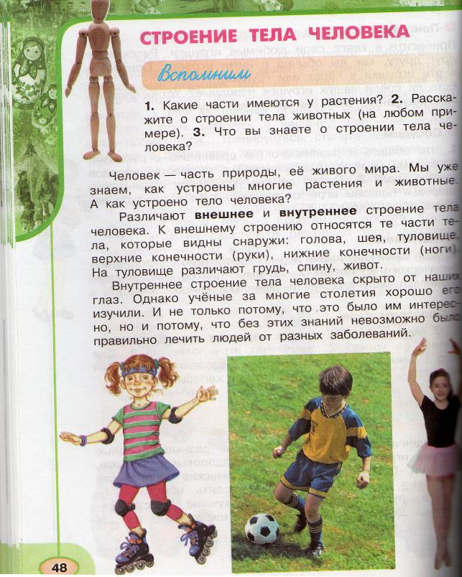

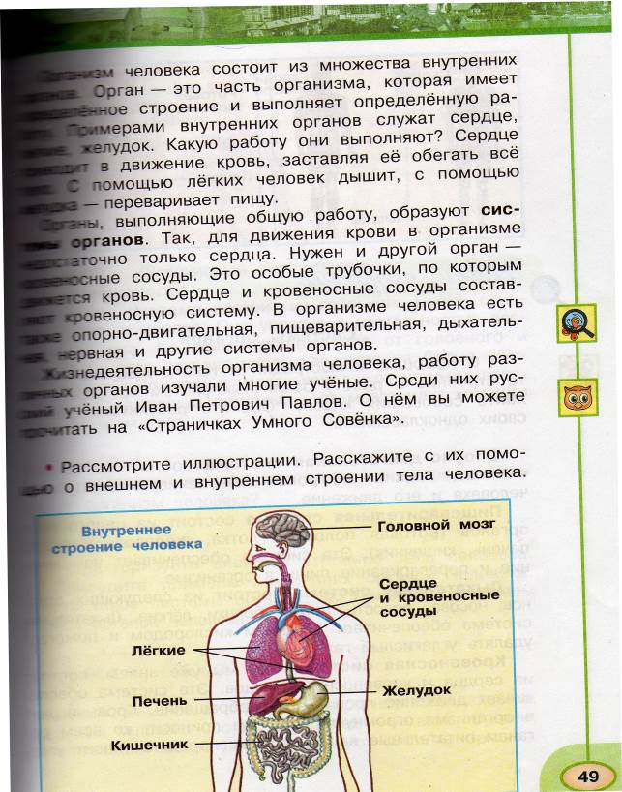

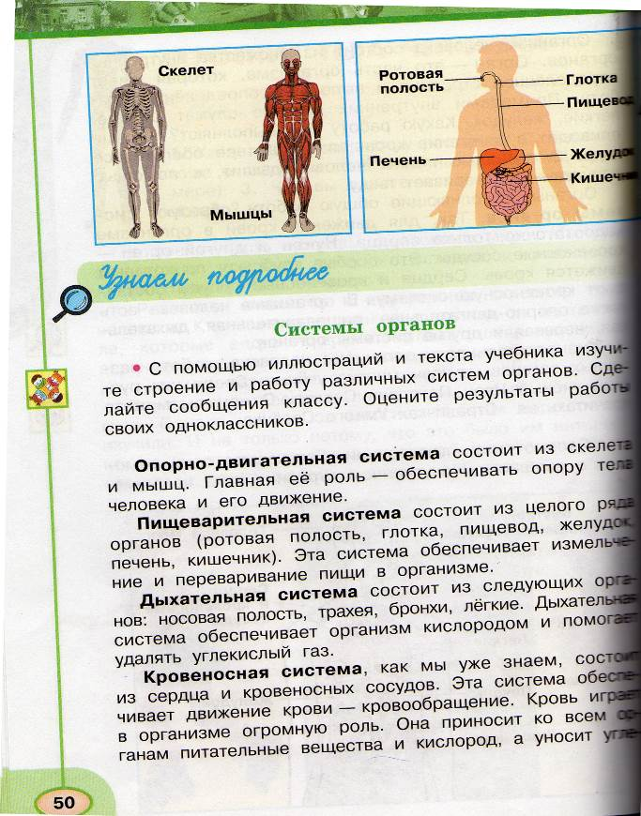

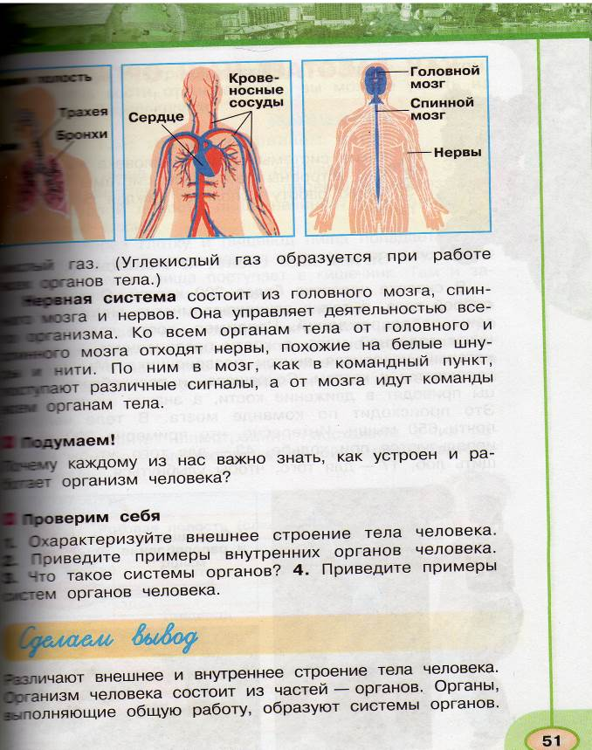

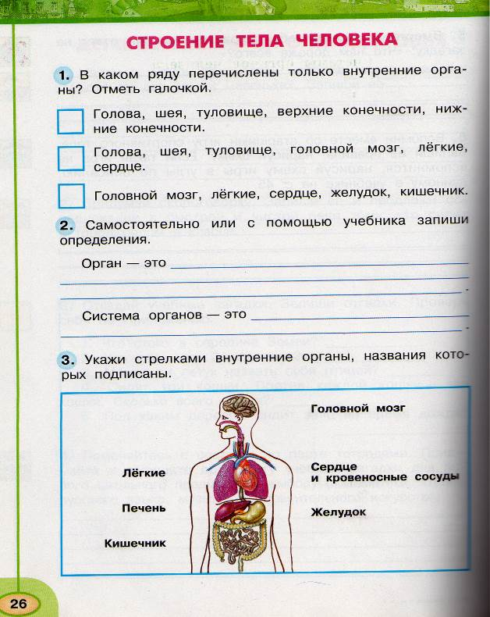
Рабочая тетрадь

